附件1：大学生物理科技创新竞赛主题

**物理学与智慧城市蓝图**

要求参赛项目组从掌握的物理学知识入手，针对智慧城市的的五大特征：“基础设施智能化，网络安全长效化、智能交通安全化、地下管廊精细化、城市建设数字化”中的某一特征(或其中相关问题)开展探索；或对“智慧城市综合体，智慧公共服务，智慧安居服务，智慧教育文化服务，智慧交通”五个课题开展应用性研究。

所谓“智慧城市”就是运用信息和通信技术手段感测、分析、整合城市运行核心系统的各项关键信息，从而对包括民生、环保、公共安全、城市服务、工商业活动在内的各种需求做出智能响应。其实质是利用先进的信息技术，实现城市智慧式管理和运行；进而为城市中的人创造更美好的生活，促进城市和谐、可持续成长。2010 年，IBM 正式提出了“智慧的城市”愿景，认为城市由关系到城市主要功能的不同类型的网络、基础设施和环境六个核心系统组成：组织（人）、业务/政务、交通、通讯、水和能源。这些系统不是零散的，而是以一种协作的方式相互衔接。而城市本身，则是由这些子系统所组成的一个整体宏观系统。21 世纪的智慧城市，就是上面所说的能够充分运用信息和通信技术手段对现代城市的各种需求做出智能响应、为人类创造出更美好的城市生活。目前，我国正处于城镇化加速发展的时期；实现城市的可持续发展，建设智慧城市已成为一股历史潮流。

2015 年11 月，在土耳其小城安塔利亚的G20 峰会上，习近平主席借用“上有天堂，下有苏杭”这句俗语给杭州和将在杭州举办的G20 峰会做了一次为世界熟知的宣传推广。2016年9 月4 日，全世界的目光聚焦到杭州这座美丽的城市。在大多数人的心目中，美景、古韵、历史是这座城市的标签，但更为吸引人们目光的则是杭州建在网上的智慧城市样本。当走近杭州，除了可以感受到这个城市古韵与现代相结合的魅力，更可以感受到在“互联网+”等新一轮创新革命引领下的智慧发展，还能够发现人工智能被广泛地应用到智慧城市建设的方方面面。今天，杭州正日新月异地展现在世人的面前，迎着智慧城市五大特征迈进。

有两种驱动力推动智慧城市的逐步形成，一是以物联网、云计算、移动互联网为代表的新一代信息技术，二是知识社会环境下逐步孕育的开放的城市创新生态。前者是技术创新层面的技术因素，后者是社会创新层面的社会经济因素。智慧城市与数字城市、智能城市、生态城市等区域发展概念相交叉，与电子政务、智能交通、智能电网等行业信息化概念相杂化。对智慧城市概念的解读，有观点认为关键在于技术应用，也有观点认为关键在于网络建设；或有观点认为关键在人的参与，也有观点认为关键在于智慧效果；而目前已经开始城市信息化建设的一些先行代表则强调以人为本和可持续创新。因此，人们的共识是，智慧不仅仅是智能，或仅是信息技术的智能化应用，它应该包括人的智慧发掘、以人为本、可持续发展等内涵。智慧城市引领的新型城市化是低碳、智慧、幸福、创新及以人为本、生活质量不断提升和可持续发展的城市化。智慧城市通过物联网基础设施、云计算基础设施、地理空间基础设施等新一代信息技术以及全媒体融合通信终端等工具和方法的应用，实现全面透彻的感知、宽带泛在的互联、智能融合的应用以及以用户创新、开放创新、大众创新、协同创新为特征的可持续创新。伴随网络、移动技术的融合发展以及创新的民主化进程，知识社会环境下的智慧城市是继数字城市之后信息化城市发展的高级形态。

通过以上论述，我们能够清楚认识到创新意识在智慧城市建设中的驱动作用。智慧城市不仅需要新一代信息技术的支撑，更要培育面向知识社会的新一代创新意识（**创新+**）。信息通讯技术的融合和发展消融了信息和知识分享的壁垒，消融了创新的边界，推动了新形态**创新+**的形成，进一步促进各类社会组织及活动边界的“消融”。**创新+**形态已经由生产范式向服务范式转变，也带动了产业形态、政府管理形态、城市形态由生产范式向服务范式的转变。如果说原有的创新是工业时代沿袭的面向生产、以生产者为中心、以技术为出发点的相对封闭的创新形态，**创新+**则是与信息时代、知识社会相适应的面向服务、以用户为中心、以人为本的开放的创新形态。智慧城市建设不可偏废或仅仅是强调技术应用而忽视社会经济层面的创新，它必将规范和构筑**创新+**时代的城市新形态，引领中国特色的新型城市化之路。

特别是，浙江作为全国智慧城市建设试点省，省政府早在4 年前就把开展智慧城市建设试点作为今后一个时期培育发展战略性新兴产业的一项重要任务。近年来通过加快发展信息经济、智慧应用，努力打造智慧城市。2016 年6 月，浙江又进一步启动了智慧城市标准化5年行动，要求到2019 年基本形成智慧交通、智慧电网、智慧物流、智慧健康等智慧城市应用领域标准体系；并建设完成首个国家智慧城市领域技术标准重点创新基地，搭建国内首个智慧城市标准云服务平台。

同样，杭州市政府为了承办G20 峰会，也在基础设施建设方面投资巨大。最明显的是道路交通设施方面的建设，其中最值得关注的是“智慧停车”。目前杭州的机动车保有量超过200 万辆，为此，杭州市城管部门与腾讯互联网+合作事业部联合推出“停车位查询”和“人行道违停查询”两项“互联网+”智慧停车业务，市民可通过微信城市服务查询到相关信息。在杭州G20 峰会以来，“互联网+”提供的“智慧”方案还帮助管理部门更好提升城市治理成效。比如，查看最近的公共自行车租赁点在哪里；通过“智慧城管”完成了4 个重点智慧项目建设：智慧停车、智慧排水、智慧街面管控和智慧亮灯；杭州“智慧高速”2013 年开始投入运行，目前总车流量以每年15%的速度在增加，拥堵时间同比下降了21 个小时，事故率下降了10%以上。未来，还有“智慧街道”等关乎生活方方面面的智慧化城市服务都将一一成为现实。

从而，提出大学生物理科技创新竞赛实践类主题：**物理学与智慧城市蓝图**。要求从掌握的物理学知识入手，选择相关智慧城市五大特征及五种课题之中具体问题开展探索性、应用性研究，首先要论述选择课题与相关物理知识之间的密切关系，利用已学过的机械、光学、电子学等物理学知识，设计或构造出有创新意义的模型装置。相关研究应该与浙江省经济发展和杭州市城市建设有紧密联系，能够把先进网络技术应用与智慧城市蓝图的描绘融为一体。

为了鼓励多学科的同学们开展物理科技创新，积极运用物理、电子、计算机、通信等相关学科的知识，拓展多学科综合应用与科技创新能力，本届竞赛分为“科学创新”和“科技创新”二大类。前者突出前沿研究及其最新应用，比如新材料、新器件、新方法等，后者注重通过电子、计算机、通信等学科知识，构建有实用价值的成品。两类竞赛作品按照智慧城市五大特征及五种课题分成子专题。此外，我们把传统项目“物理实验仪器之开发与创新”作为第三大类：“设计创新”。全部创新竞赛成果均要求为科技作品形式，相应研究报告需要包括物理背景、工作原理、技术分析、技术指标及应用前景等内容，从而展现出通过学习所掌握的物理学原理有广阔的施展舞台、以及物理学知识能够在创新和科技发展过程中发挥重要的作用！

2016 年杭州G20 峰会只有两天，建设智慧城市的则需要几年或十几年。要想成为国际化都市，与发达国家进一步接轨，杭州必须加快“互联网+”在城市居民生活中的应用和渗透。而如何抓住契机、把先进的技术应用到智慧城市建设中，我们不仅拭目以待，更要参与其中！作为一名浙江省在校大学生，面对城市发展重要阶段，应该积极思索如何投身于祖国的科技事业，如何在平凡的工作岗位为社会做出奉献！

**Key words:**

**智慧城市：**数字城市，智能城市，生态城市；

**五大特征：**基础设施智能化，网络安全长效化、智能交通安全化、地下管廊精细化、城市建设数字化；

**五个课题：**智慧城市综合体，智慧公共服务，智慧安居服务，智慧教育文化服务，智慧交通。

附件2：大学生物理科技创新竞赛参赛队的项目推荐表

1. 简表

|  |  |  |  |  |  |  |  |  |  |  |  |  |  |  |
| --- | --- | --- | --- | --- | --- | --- | --- | --- | --- | --- | --- | --- | --- | --- |
| 参赛项目名称 | | |  | | | | | | | | | | | |
| 所在学院 | | |  | | | | | | | 邮编 | |  | | |
| 联系人 |  | | | 联系人通信地址 | | | | | |  | | | | |
| 电话 |  | | | 手机 | |  | | | | e-mail | |  | | |
| 参赛者 | 姓名 | | | 性别 | | 所学专业 | | | 年级 | 已经或正在修读的大学物理方面的课程名称 | | | | 签名 |
| 1 |  | | |  | |  | | |  |  | | | |  |
| 2 |  | | |  | |  | | |  |  | | | |  |
| 3 |  | | |  | |  | | |  |  | | | |  |
| 4 |  | | |  | |  | | |  |  | | | |  |
| 参赛者中获浙江省大学生物理课程创新竞赛（理论竞赛）奖励的姓名、年份和获奖等级 | | | | | | | | | |  | | | | |
| 指导教师 | | 姓名 | | | 性别 | | 职称 | | 专业 | | | | 签名 | |
| 1 | |  | | |  | |  | |  | | | |  | |
| 2 | |  | | |  | |  | |  | | | |  | |
| 项目内容简绍（限400字以内） | |  | | | | | | | | | | | | |
| 主要创新点（限300字以内） | |  | | | | | | | | | | | | |
| 推广应用价值（限300字以内） | |  | | | | | | | | | | | | |
| 制作费用（元） | |  | | | | | | 是否已申请专利（填是还是否） | | |  | | | |
| 参赛承诺 | | 本人代表本项目所有参赛者和指导教师承诺：已知晓并自愿接受竞赛要求、评审规则和评审方法；本参赛作品没有抄袭他人创意、作品和专利技术；不以任何方式干扰竞赛评审委员会工作；服从竞赛组委会最终裁决。如有违反，一切后果由本参赛队承担。  指导教师（签名）： | | | | | | | | | | | | |

附件3：大学生物理科技创新竞赛项目研究报告格式要求说明

项目研究报告的具体内容自定，但必须含有物理背景、工作原理、技术分析和应用前景等内容。研究报告的字数不限，但必须言简意赅，突出重点，说明充分。项目研究报告格式要求见“项目研究报告格式要求说明”和 “研究报告格式示例”。

要求附上项目所研制出的整个作品的实物照片1-3张，作品演示的照片1-3张。每张照片必须附有简单的文字说明或介绍。

1.总体要求

全文按以下顺序编排：主题名+作品报告名、参赛学校、项目成员、指导教师、摘要、关键词、正文[可自行组织，但应包括下列内容：作品背景（国内外相关研究现状）、作品关键技术问题的描述、创新特色、应用前景等]、参考文献。采用 word 2000及以上版本编排。

2.页面要求

A4 页面。页边距：上 25mm，下 25mm，左、右各 20mm。标准字间距，1.5倍行间距。不要设置页眉，页码位于页面底部居中。

3.图表要求

插图按序编号，并加图名（位于图下方）。图中文字用小五号宋体，符号用小五号 Times New Roman（矢量、矩阵用黑斜体）；坐标图的横纵坐标应标注对应量的名称和符号/单位。表格按序编号，并加表题（位于表上方）。

4.字号、字体要求

正文宋体，小四号字。其它字号、字体要求见附件5的样稿。

研究报告格式示例

基于手机距离传感器的智能计数器

[大标题黑体小初，小标题黑体二号]

参赛者：×××，×××，×××，×××

（××大学××学院，杭州310023）

指导教师：×××，×××

[宋体小四号]

**摘要** 本文简要介绍了光脉冲距离传感器和超声波距离传感器的工作原理及各自优缺点……。[摘要宋体五号]

**关键字** 距离传感器；超声波测距……[关键字宋体五号]

**1 研究背景**[正文标题黑体小四号加粗]

手机们日常生活最常用的设备，尤其是智能手机的出现后，手机的使用量迅速增加。根据美国调研公司 lurry 发布的报告称……[正文宋体小四]

**2 距离传感器工作原理**

**2.1光脉冲距离传感器**

利用光直线传播和传播速度(在某媒质中)恒定已知的特性……

被测

物体

传感器

D

图1 光脉冲距离传感器原理图

**2.2超声波距离传感器**

由于声波在同一种媒质中(如:水中)的传播速度基本为一常数……

**2.3光学式位移距离传感器**

光源发出的光通过透镜进行聚光，并照射到物体上。……

**3 技术分析**

手机里的距离传感器的感应范围大约是传感器正上方5cm……

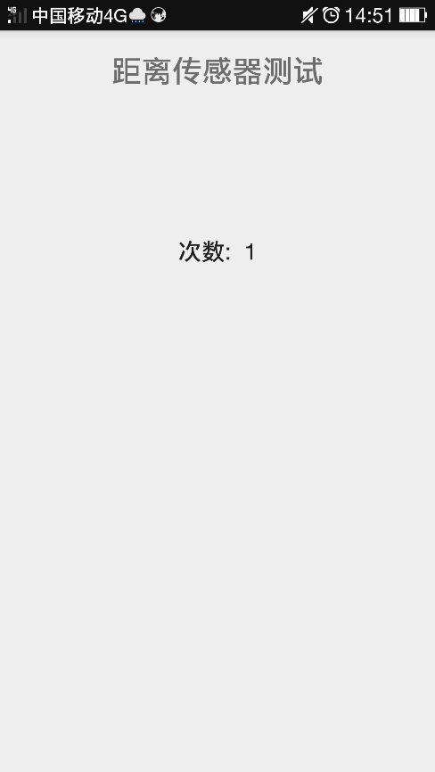 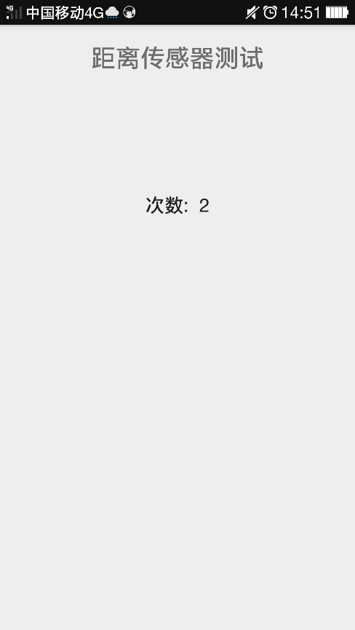

图× App计数运行的界面

**4 应用前景**

距离传感器不仅在手机上有实用的用处……

**参考文献**

[1] 李桥梁,竺钦尧. 非接触距离传感器技术综述 [J]. 传感器技术. 1991 (02)：1-5.

[2] 于丽霞,王福明. 一维PSD器件及其在测量中的应用 [J]. 现代电子技术. 2007 (07)：143-144.

[参考文献数字及英文为Times New Roman,中文为宋体五号]

**附录**

程序代码：

public class MainActivity extends Activity implements SensorEventListener{

…………………………